中亚峰会和G7峰会：加强团结合作VS煽动分裂对抗

原创 简思智库 [简思智库](javascript:void(0);)

**简思智库**

微信号 GNSSTT

功能介绍 策者简也，思而后行。

2023-05-23[原文](https://mp.weixin.qq.com/s?__biz=MzUyNzQyMzYwNQ==&mid=2247494634&idx=1&sn=6a7e1f899708ab270ced10ce6bdf29fe&chksm=37e01511ad4d351a6e48b74391341252a065cab7ad5e7285c1be00da364eff70cce6fd1d1406&scene=27#wechat_redirect&cpage=34) 发表于

收录于合集 #香港的声音 241个





**簡思智庫有話説：**

中国团结合作才是“得人心者得天下”，G7的“小圈子”政治霸权只会穷途末路。

**這是簡思智庫的第 784 篇原創**

**作者：**毛拍手，巴士的報专栏作者。

本周，两场峰会分别在中国西安和日本广岛举行，但对比鲜明。5月18日至19日，中国-中亚峰会在西安举行，打造合作共赢的国际典范。

另一边，5月19日至21日在广岛召开的G7峰会，则继续渲染别国威胁，搞「小圈子」挑动阵营对抗。

中国外交部部长助理、发言人华春莹20日晚在推特发出一张对比图，显示两个峰会的理念与东道国反应的不同。

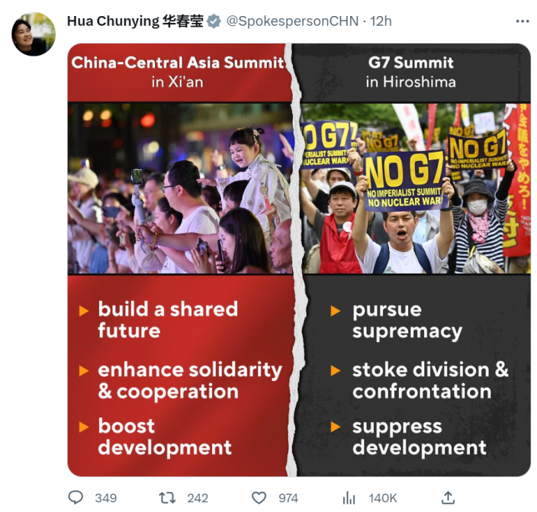

图片左侧中国-中亚峰会强调的是「构建命运共同体，加强团结合作以及促进发展」，配图为西安当地民众热烈庆祝峰会召开的场景。

图片右侧G7广岛峰会所做的则是「寻求霸权，煽动分裂对抗以及压制发展」，配图为日本当地民众举行「反对G7」抗议集会的场景。

发布上述对比图之前，华春莹还在推特发文，矛头直指G7。「按照G7去风险的逻辑，鉴于大量非美国公民使用美元，非美元世界是否也应该去风险并停止使用美元？」

华春莹讽刺道，并质问日本：「鉴于1945年对广岛的毁灭性轰炸和1985年《广场协议》的严重影响，日本难道不应该比其他国家更深刻地认识到和平的重要性以及经济胁迫的危害吗？」

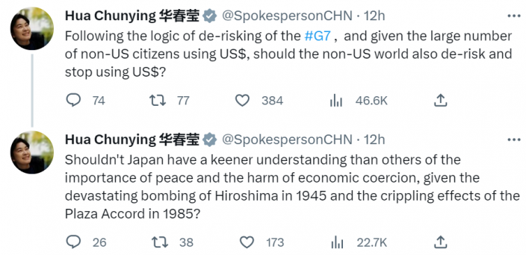

G7峰会的领导人联合公报20日下午发表，与会前炒作渲染的一致，这份文件的焦点无疑是中国。公报当中第51和52项专门谈及中国，强调成员国必须抵御中国经济胁迫，但同时明确说明不与中国脱钩，而要「去风险」。

在外界关注的「经济胁迫」争议上，公报在有关可持续对华经济关系的段落提到「会培养应对经济胁迫的韧性」，反制非法科技转移或资讯披露的恶意做法，承认有必要保护攸关国家安全的特定先进科技。

公报在其他段落有阐述应对方案，包括成立「经济胁迫协调平台」来提升G7对这方面的「集体评估、准备、威慑和回应」。

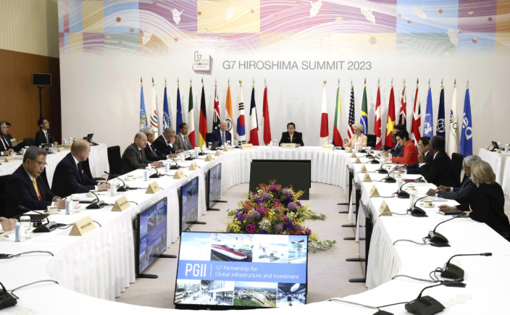

在东海和南海问题上，G7强烈反对任何以武力或胁迫企图改变现状的行为，认为中方在南海的「扩张性海洋声索」没有法律基础，反对中方在区内的「军事化活动」。

在台海问题上，G7重申「台海和平稳定的重要性」，指这点对国际社会的安全和繁荣不可或缺，又强调成员国没有改变在这议题上的基本立场，包括各国「已表明的一中政策」；在香港问题上，G7则呼吁中方履行在《中英联合声明》和香港《基本法》的承诺。

在俄乌问题上，公报呼吁中国向俄罗斯施压停止侵乌，并鼓励中方支持「基于领土完整及联合国宪章原则和目标的全面、公正和持久之和平，包括通过跟乌克兰直接对话」。

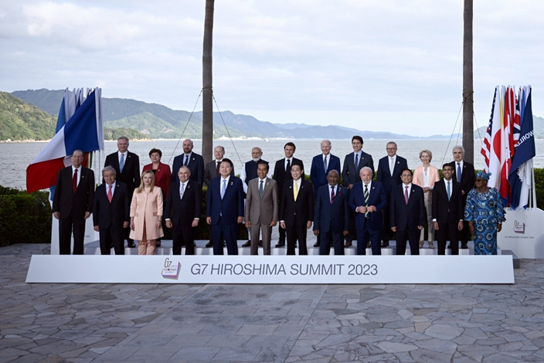

中国外交部发言人20日就G7峰会炒作涉华议题答记者问时指出，七国集团嘴上唱着「迈向和平、稳定、繁荣世界」的高调，干的却是阻碍国际和平、损害地区稳定、压制他国发展的事情，这种做法毫无国际信用可言。

七国集团不顾中方严重关切，执意操弄涉华议题、抹黑攻击中国、粗暴干涉中国内政，中方对此表示强烈不满和坚决反对，已向峰会主办方日本等有关方面提出严正交涉。

发言人强调一个中国原则是维护台海和平稳定的定海神针。

七国集团口口声声称维护台海和平，却绝口不提反对「台独」，这实质是对「台独」势力的纵容支持，其结果只会对台海和平稳定造成严重冲击。

任何人都不要低估中国人民捍卫国家主权和领土完整的坚强决心、坚定意志和强大能力。

发言人又指，香港、新疆、西藏事务纯属中国内政，中国坚决反对任何外部势力打着「人权」幌子对此横加干涉。

七国集团应当停止在涉港、涉疆、涉藏问题上对中国指手画脚，深刻反省自身历史和人权劣迹。

至于南海和东海，中方表示当前东海、南海局势总体保持稳定，相关国家应停止利用涉海问题，挑拨地区国家关系、制造阵营对抗。

对于所谓「经济胁迫」，美国大搞单边制裁、「脱钩断链」，才是把经贸关系政治化、武器化的真正「胁迫者」。

中奉劝七国集团不要做经济胁迫的同谋和帮凶。

发言人最后强调，作为负责任大国，决不接受少数国家炮制的「家法帮规」。

西方少数几个发达国家肆意干涉别国内政、操纵全球事务的时代已经一去不复返。

中方敦促七国集团成员顺应时代大势，把精力放到解决自身各种问题上，停止搞封闭排他的「小圈子」，停止遏制打压他国，停止制造和挑动阵营对抗，回到对话合作的正确道路上来。

**不念过去**

**END**

**不畏将来**



[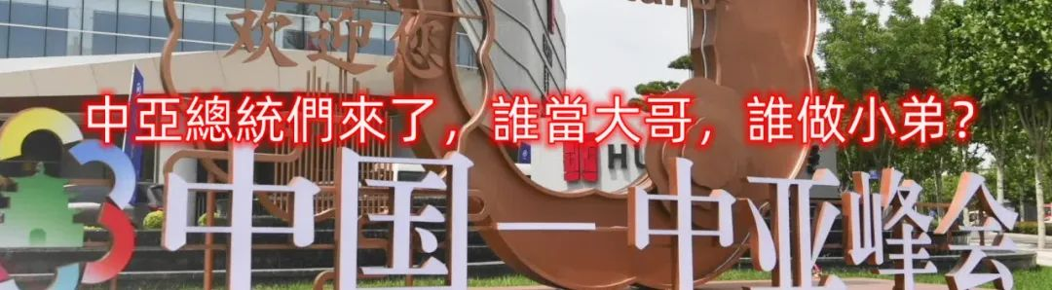](http://mp.weixin.qq.com/s?__biz=MzUyNzQyMzYwNQ==&mid=2247494616&idx=1&sn=81b6fc9767bc62c1aec0e262f3e281e8&chksm=fa7d6ac2cd0ae3d4c62be39a129f4476d46d9858b0ff02926549e35339bc654e7f0047f5bbad&scene=21#wechat_redirect)



欢迎您投稿原创文章到简思智库，让您的声音被更多人听到



请长按下方二维码添加简思智库工作微信投稿。（或搜索添加微信ID：**GTT_CN**）





**感谢阅读，请关注我们，或点右下角“赞”和“在看”分享。**



### 精选留言

用户设置不下载评论